Pytania i odpowiedzi

Zamawiający przekazuje treść otrzymanych pytań wraz z odpowiedziami:

Pytanie nr 1 z dnia 28 kwietnia 2026 r.: Prośba o szacunkowe wymiary szerokość, długość, wysokość miejsca w którym ma odbyć się wydarzenie (kubatura sali 1500m2) oraz czy potrzebne są jakieś mikrofony?

Odpowiedź: Nie są potrzebne mikrofony. Wydarzenie będzie się odbywać w sali Muzeum Wojska Polskiego – Moduł 01 (w załączeniu do zaproszenia rzut modułu otrzymany od Muzeum). Wysokość 6,2 m, powierzchnia całkowita 1500 m²,).

Pytanie nr 2 z dnia 28 kwietnia 2026 r.: Jaka jest charakterystyka wydarzenia? (konferencja/impreza taneczna?)

Dotyczy: Zaproszenia do składania ofert na usługę aranżacji i obsługi techniczno-estetycznej sal Muzeum Wojska Polskiego na potrzeby wydarzenia PAN (24–25 czerwca 2026 r.) w celu rozeznania rynku cen z możliwością udzielenia zamówienia.
Odpowiedź: Wydarzenie to Zgromadzenie Ogólne PAN, połączone z obchodami 75-lecia PAN. Zamówienie obejmuje zapewnienie aranżacji oraz obsługi techniczno-estetycznej sali zlokalizowanych na terenie Muzeum Wojska Polskiego na Cytadeli (Moduł 01), w których serwowane będą lunche oraz kolacja dla uczestników Zgromadzenia Ogólnego PAN w dniach 24-25 czerwca 2026 r. Zgodnie z OPZ, podczas serwowanych lunchy i kolacji wymaga się zapewnienia systemu nagłośnieniowego umożliwiającego równomierne i efektywne dotarcie podkładu muzycznego (ambientowego) do wszystkich uczestników korzystających z posiłków.

Pytanie nr 3 z dnia 30 kwietnia 2026 r.: Prosimy o przesłanie rysunku przedstawiającego powierzchnię i przestrzeń do pokrycia dźwiękiem.

Odpowiedź: Nagłośnienie Sali – wielkość sali 1500 m² - w załączeniu do zaproszenia rzut Modułu-01.
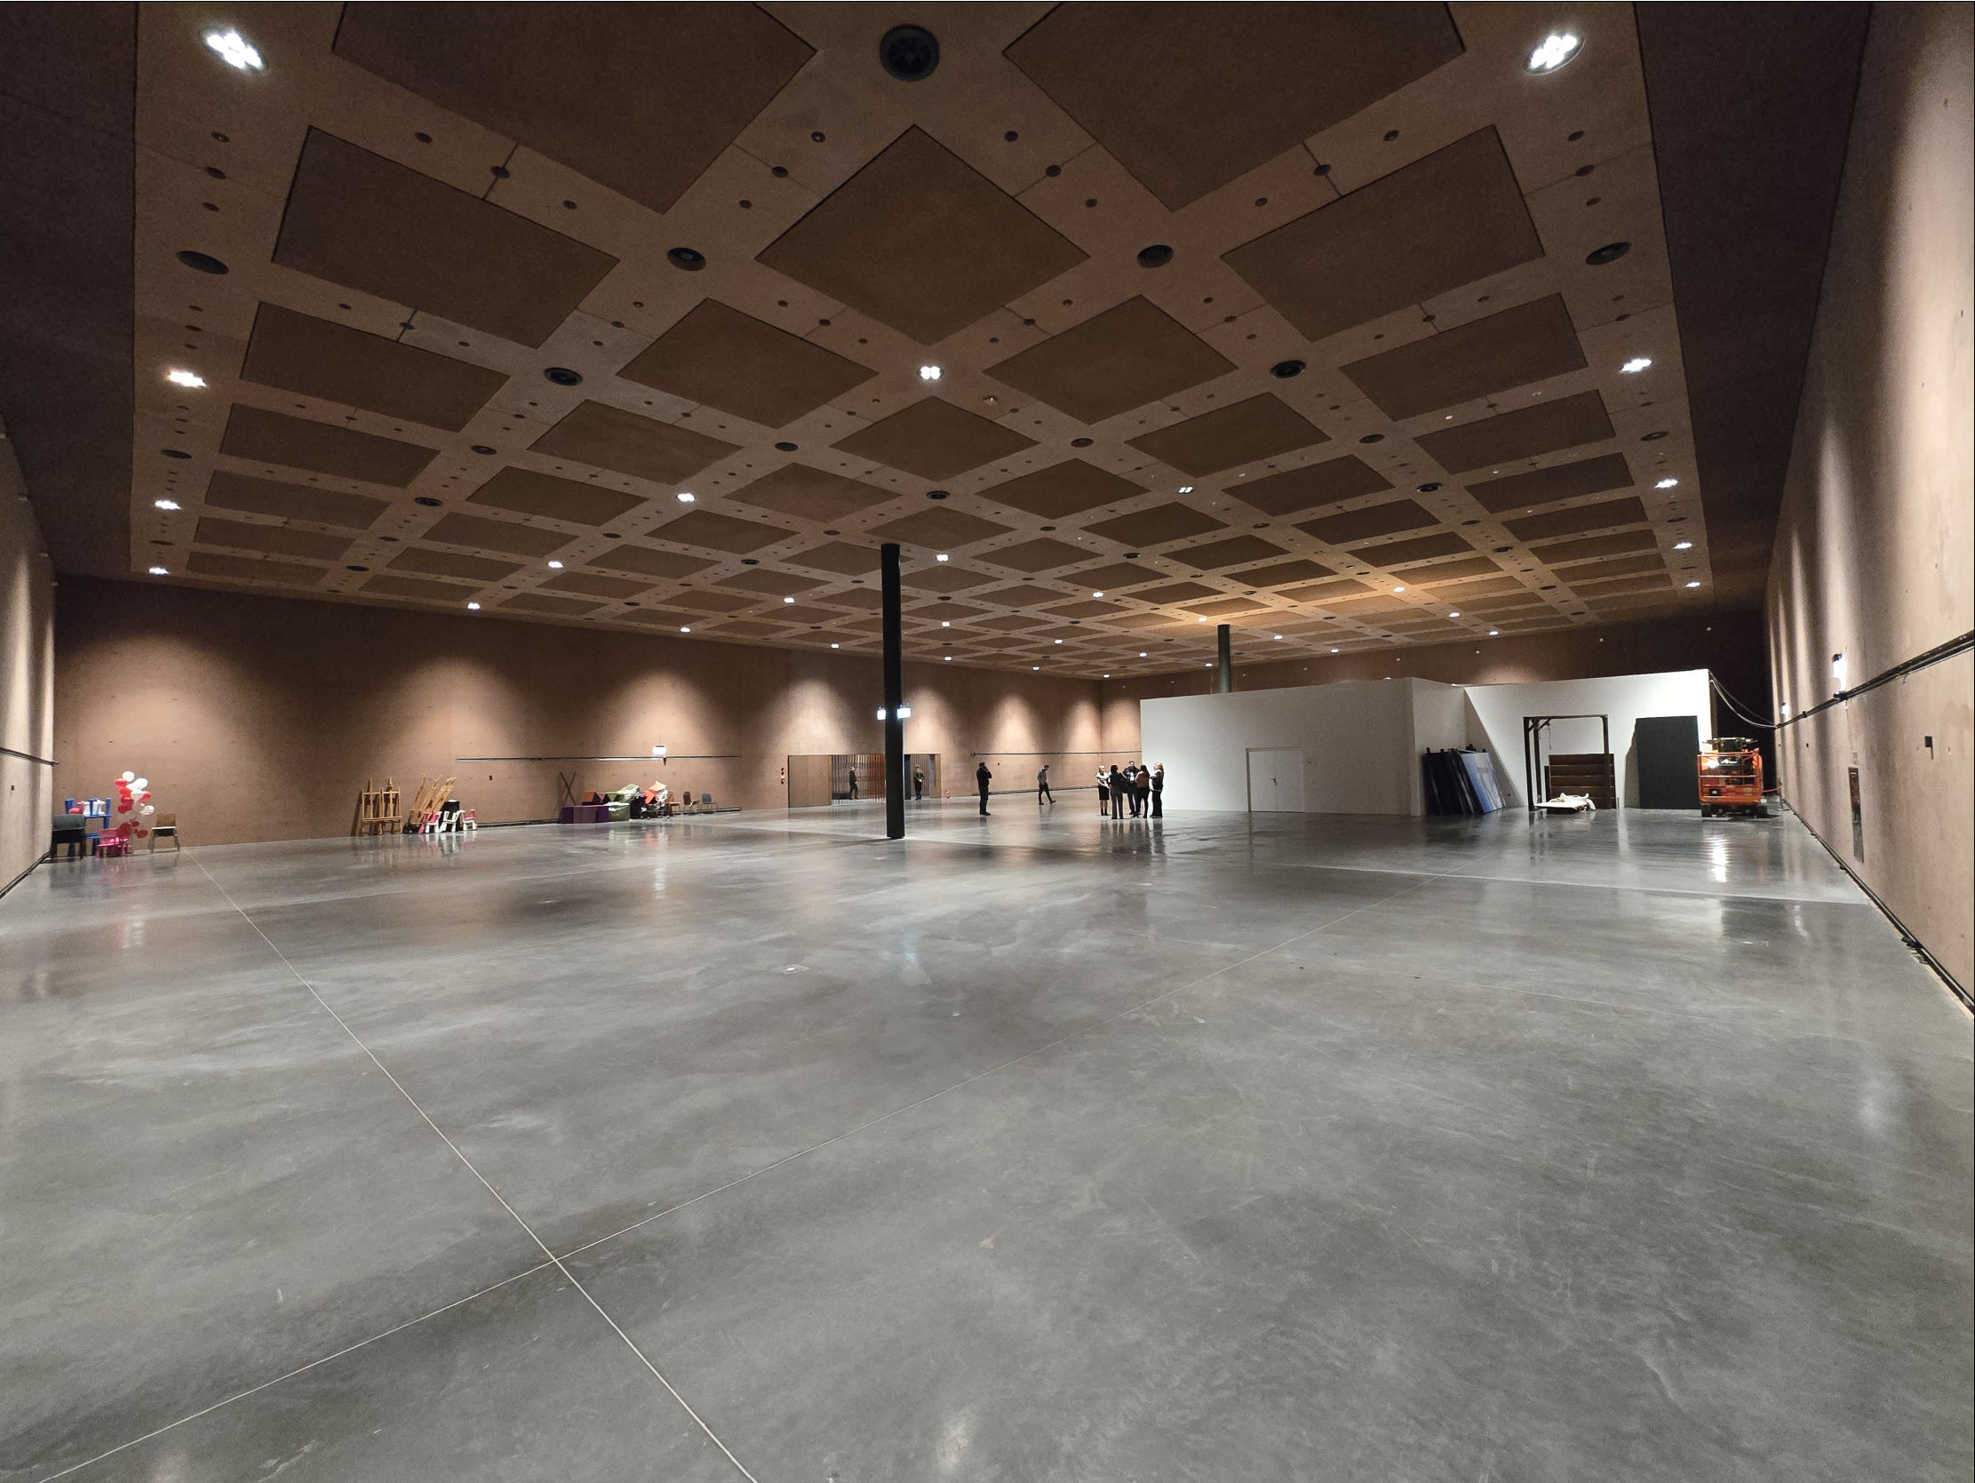

Pytanie nr 4 z dnia 30 kwietnia 2026 r.: Prosimy o przesłanie zdjęć ścian i przyległej do nich przestrzeni do oświetlenia dekoracyjnego.

Odpowiedź: Przykładowe zdjęcia pustej Sali Modułu-01. Zgodnie z OPZ do oświetlenia trzy ściany.
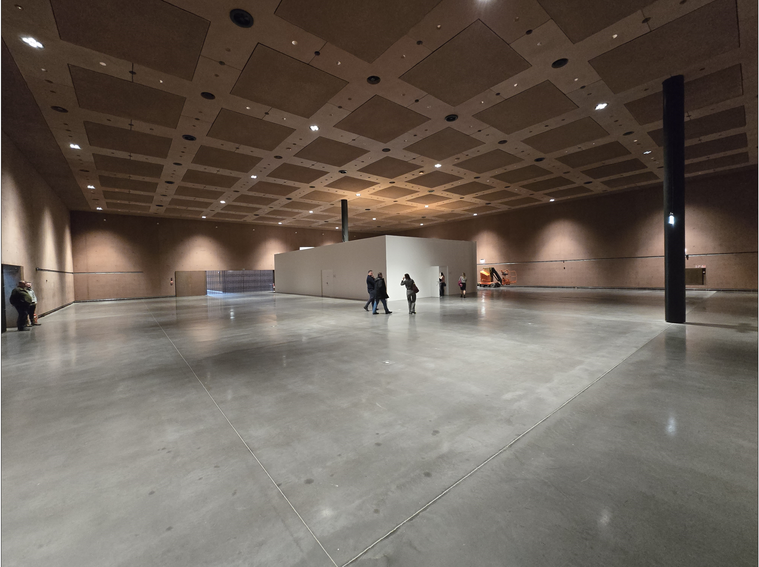

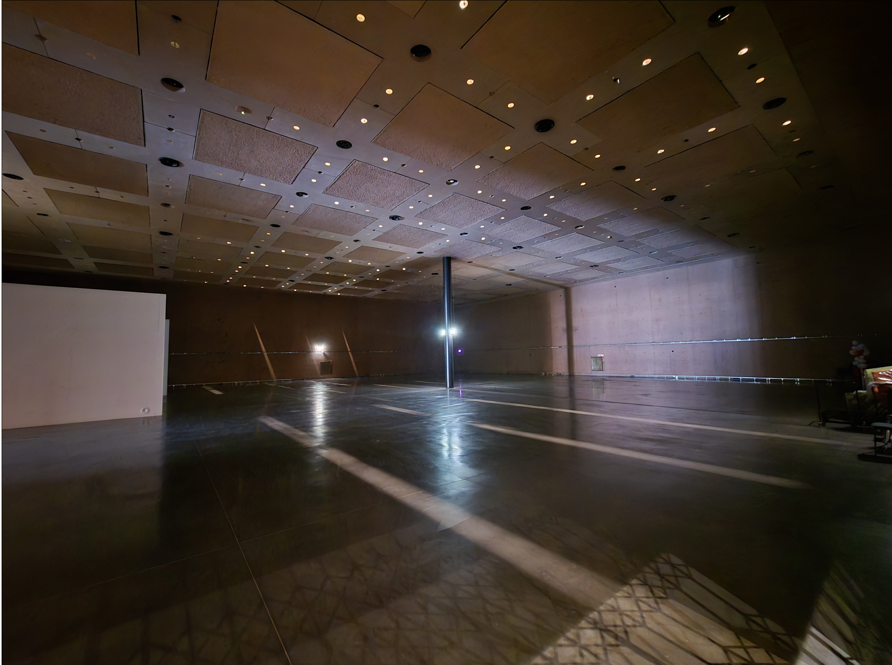

Pytanie nr 5 z dnia 30 kwietnia 2026 r.: Prosimy o opisanie lub przesłanie przykładowych zdjęć wymaganego wystroju i elementów dekoracyjnych.

Odpowiedź: Rekomendujemy wykorzystanie surowego, betonowego charakteru sali jako świadomego elementu scenografii, który – odpowiednio podkreślony – może nadać wydarzeniu nowoczesny i prestiżowy wymiar.

Zamiast całkowicie maskować przestrzeń, warto ją „ocieplić” poprzez zastosowanie eleganckich tkanin (np. welur, woal) w odcieniach granatu i głębokiego błękitu, podwieszonych pod sufitem oraz wzdłuż ścian, co wprowadzi lekkość i wizualną spójność.

Kluczowym narzędziem budowania atmosfery powinno być oświetlenie. Rekomendujemy zastosowanie uplightingu w chłodnej tonacji (biel, błękit), który podkreśli architekturę wnętrza, oraz ciepłego, punktowego światła przy stołach, budującego kontrast i bardziej kameralny charakter strefy gości. Uzupełnieniem mogą być wysokie, smukłe instalacje świetlne lub subtelne kompozycje przypominające konstelacje – jako estetyczne odniesienie do świata nauki.

Dodatkowo rekomendujemy wykorzystanie projekcji, co wzmocni narrację wydarzenia i podkreśli jubileuszowy, 75-letni kontekst, np. poprzez wyświetlanie jubileuszowego logotypu PAN. Materiały zostaną dostarczone przez Zamawiającego.

Uwaga: na Sali będą prezentowane tzw. kubiki wystawowe w liczbie 8 sztuk o wymiarach 150/200/60 cm.

Jako inspirację prezentujemy przykładowe wykorzystanie elementów świetlnych oraz tkanin - jak na poniższych wizualizacjach.



